

報名表：請填寫個人資料後傳真至 (07) 330-2074
※如您非邁達康網路會員，在您報名的同時邁達康客服人員將自動幫您加入※
*姓名：_______________________網路暱稱__________________
*身分證字號： ______________________ *性別：□男 □女
*出生年月日：民國 年 月 日
*通訊地址：□□□________________________________________
*連絡電話：(0)_______________ (H)_________________
FAX______________ Mobile：_______________
*E-mail：______________________
球齡：__________年使用球具品牌： __________________________________
報名場次/地點：每場球賽開球時間均為上午7：00 整，每組間隔 6 分鐘。
※ (請務必提前半小時到達，完成報到核對名冊及領取參加獎品)
請勾選比賽場次□ 北區 □中區 □南區 至_________________________ 門市
(□付現 □刷卡) □傳真刷卡報名
本人報名參加本次比賽，且願意遵守比賽規則。

參賽者簽名：______________________經辦人簽名：______________________

報名單號：______________________
日期： 96 年 ___月 ___日
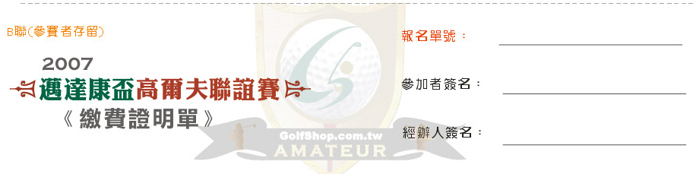

2007第二屆 邁達康盃業餘聯誼賽
信用卡電話訂購傳真單

請勾選比賽場次 電話：080-025-802 傳真：07-330-2074
□ 北區 | 北區賽程：96年10月31日(星期三)  球場：桃園大溪高爾夫俱樂部 |  | 報名費新台幣NT4500元
□ 中區 | 中區賽程：96年11月08日 (星期四) 球場：台中國際高爾夫俱樂部 |  | 報名費新台幣NT3800元
□ 南區 | 南區賽程：96年11月16日 (星期五) 球場：台南嘉南高爾夫俱樂部 |  | 報名費新台幣NT3500元
訂單編號：SO-
身分證字號：
會員姓名：
信用卡資訊
信用卡號：
信用卡別：
有效期限：
信用卡姓名：
收件人資訊
收件人：
收件人地址：
白天電話：
晚上電話：
發票資訊
發票類型：
發票抬頭：
統一編號：
消費金額：新台幣 元整  (由本公司填寫) |  | 消費日期：  (索取核准號碼日期)
核准號碼：
(由本公司填寫)
持卡人同意依照信用卡使用規定，一經使用或訂購物品，均應按所示之全部金額，付給發卡銀行。
持卡人簽名： (需與信用卡背面簽名一致)
請將此表格填寫後傳真回本公司(傳真號碼：07-330-2074)

